RANCANG BANGUN SISTEM KONTROL PENYEMPROTAN CAIRAN PESTISIDA OTOMATIS MENGGUNAKAN DRONE UAV HEXACOPTER

Jamil Febrian¹, Yasdinul Huda²

¹Pendidikan Teknik Elektronika Fakultas Teknik Universitas Negeri Padang
²Departemen Teknik Elektronika Fakultas Teknik Universitas Negeri Padang

e-mail: jamilfebrian68@gmail.com

Abstrak
Perkembangan teknologi di zaman revolusi industri 4.0 telah berkembang dengan pesat, yang dulunya dilakukan dengan manual hingga saat ini dapat dilakukan secara otomatis. Teknologi drone sudah menjadi teknologi yang bisa digunakan dalam bidang apapun, salah satunya pada bidang pertanian dalam melakukan penyemprotan cairan pestisida. Penelitian ini bertujuan untuk membuat dan mengembangkan sistem penyemprotan cairan pestisida secara otomatis menggunakan drone UAV Hexacopter. Drone ini menggunakan 6 motor brushless 1400kV dan propeller 1045 sebagai unit penggerak, Drone ini menggunakan Pixhawk sebagai flight controller dan dilengkapi dengan sistem navigasi GPS untuk penerbangan secara otomatis. Pada penelitian ini dilakukan serangkaian pengujian dan analisis terhadap kemampuan gaya angkut drone dan efektivitas sistem penyemprotan. Metode pengujian meliputi simulasi beban dan pengamatan langsung terhadap proses penyemprotan di lapangan. Hasil pengujian yang dilakukan drone mampu mengangkut maksimal beban sebesar 1,5kg beban cairan dan melakukan penyemprotan selama 60 detik diudara sejauh 6 meter sepanjang jalur penyemprotan. Hasil pengujian yang diperoleh memberikan pemahaman yang mendalam terkait performa dan potensi penggunaan drone Hexacopter dalam aplikasi penyemprotan pestisida secara otomatis. Penelitian ini diharapkan dapat memberikan kontribusi signifikan dalam pengembangan teknologi pertanian yang lebih efisien dan berkelanjutan di masa mendatang.
Kata kunci: Drone, Hexacopter, Flight Controller, Motor Brushless, Propeller, Cairan Pestisida

Abstract

Technological developments in the era of the industrial revolution 4.0 have developed rapidly, what was previously done manually can now be done automatically. Drone technology has become a technology that can be used in any field, one of which is in the agricultural sector in spraying pesticide liquids. This research aims to create and develop an automatic pesticide liquid spraying system using a Hexacopter UAV drone. This drone uses 6 1400kV brushless motors and a 1045 propeller as propulsion units. This drone uses Pixhawk as a flight controller and is equipped with a GPS navigation system for automatic flight. In this research, a series of tests and analyzes were carried out on the drone's carrying capacity and the effectiveness of the spraying system. Test methods include load simulation and direct observation of the spraying process in the field. The results of tests carried out by the drone were able to carry a maximum load of 1.5kg of liquid and spray for 60 seconds in the air as far as 6 meters along the spraying route. The test results obtained provide an in-depth understanding regarding the performance and potential use of Hexacopter drones in automatic pesticide spraying applications. It is hoped that this research can make a significant contribution to the development of more efficient and sustainable agricultural technology in the future.

Keywords : Drone, Hexacopter, Flight Controller, Brushless Motor, Propeller, Pesticide Liquid.

PENDAHULUAN
Indonesia merupakan negara yang dikenal sebagai negara yang kaya akan sumber daya alam, salah satunya di sektor pertanian yang menjadi mata pencarian bagi masyarakat Indonesia (Kusumaningrum, 2019). Di dalamnya, petani merupakan pelaku utama dalam sektor pertanian yang berperan penting dalam mewujudkan sumber ketersediaan pangan. Namun, masalah yang sering dihadapi oleh para petani di Indonesia adalah serangan hama tanaman, baik itu berupa hama nematoda, ulat, lalat buah, wereng coklat, bahkan antraknosa. Hama tanaman merupakan organisme atau makhluk hidup yang bersifat merusak dan mengganggu pertumbuhan tanaman, sehingga berdampak pada kualitas atau kuantitas hasil tanaman (Feriadi, 2017). Serangan hama tersebut mengakibatkan terjadinya gagal panen sehingga menyebabkan kerugian yang sangat besar bagi para petani (Astuti & Widyastuti, 2016).
Penggunaan cairan pestisida dilakukan untuk menjaga dan meningkatkan hasil panen dari serangan hama tanaman (Hidayat et al., 2019). Namun proses penyemprotan cairan pestisida yang dilakukan secara manual oleh petani memiliki beberapa efek negatif diantaranya jika cairan pestisida terkena kulit dapat menyebabkan gatal-gatal atau iritasi, karena cairan pestisida mengandung zat kimia yang berbahaya (Widiasari & Este Dulan Agustinus S., 2020). Kecelakaan akibat pestisida yang sering dialami seperti, pusing-pusing ketika sedang menyemprot maupun setelah penyemprotan, muntah-muntah, mulas, iritasi mata, kulit terasa gatal, kejang-kejang, pingsan, dan tidak sedikit kasus akan berpotensi pada kematian. Penyemprotan secara manual juga berpotensi merusak tanaman karena dalam proses penyemprotan banyak tanaman yang terinjak. Kondisi tersebut menjadikan perlu adanya inovasi untuk mengurangi risiko akibat kontak fisik petani dengan penggunaan cairan pestisida dan juga untuk mencegah tanaman yang terinjak saat melakukan penyemprotan cairan pestisida (Hidayat et al., 2019)(Widiasari & Este Dulan Agustinus S., 2020).
Teknologi drone merupakan kendaraan udara tanpa awak yang sudah menjadi teknologi yang bisa digunakan dalam bidang apapun, salah satunya pada bidang pertanian dalam penggunaan pestisida untuk meningkatkan hasil produksi, akan tetapi hal tersebut memiliki tingkat ketergantungan tinggi terhadap pestisida, sehingga berisiko menimbulkan efek negatif pada tubuh (Scott & Scott, 2017)(Wardani et al., 2017). Dengan menggunakan drone memungkinkan proses penyemprotan pestisida pada tanaman berlangsung dengan cepat dan dapat mencegah resiko akibat efek negatif dari penyemprotan cairan pestisida (Febri et al., 2021). Dalam pengoperasian penerbangan drone penyemprotan cairan pestisida masih banyak mengalami kendala atau kelemahan seperti : terbang drone yang tidak stabil, target lokasi terbang yang tidak sesuai, dan sensor yang rentan terpengaruh oleh kondisi cuaca (Dewi et al., 2018).
Drone Hexacopter merupakan jenis drone UAV tipe rotary wing yang memiliki enam motor penggerak yang memungkinkannya untuk mencapai tingkat stabilitas dan keandalan yang tinggi selama penerbangan (Maulana Ichsan & Rizianiza, 2021) (Perdana & Rizianiza, 2021). Unmanned Aerial Vehicle (UAV) merupakan perangkat terbang yang dapat menerbangi jalur yang telah ditentukan sebelumnya dengan bantuan autopilot dan koordinat GPS (Septian & Huda, 2022)(Almetania & Huda, 2022). Keunggulan dari hexacopter yaitu kemampuan dan daya tahan terbang lebih lama dan daya angkat beban lebih besar dibandingkan dengan quadcopter maupun tricopter, sehingga cocok untuk aplikasi yang memerlukan daya angkat yang cukup besar seperti mengangkut beban berupa cairan pestisida (Perdana & Rizianiza, 2021).
Solusi perancangan dan pembuatan sistem kontrol drone yang dapat melakukan penyemprotan cairan pestisida secara otomatis di udara bertujuan agar drone hexacopter mampu terbang dengan stabil dan seimbang saat membawa beban angkut dan melakukan penyemprotan cairan pestisida secara otomatis.
METODE

Metode perancangan dan pembuatan sistem penyemprotan cairan pestisida menggunakan drone yaitu menggunakan metode pengembangan sistem model waterfall yang meliputi analysis, design, implementasi, testing, dan maintanance.

Analisisis (Analysis)
Proses awal yang dilakukan adalah mengidentifikasi apa saja kebutuhan dalam pembuatan alat, maka diperoleh analisis kebutuhan alat yang digunakan agar alat dapat berfungsi dengan semestinya yaitu sebagai berikut:
Tabel 1 Analisis kebutuhan sistem
No | Uraian Sistem | Penjelasan
1. | Jenis Drone | Jenis drone yang digunakan pada penelitian ini adalah drone hexacopter F550 yaitu drone yang memiliki 6 motor dan baling-baling sebagai penggerak dengan jarak antara 2 motor yang sejajar sebesar 550mm
2. | Sistem Kendali | Hexacopter menggunakan flight controller pixhawk sebagai kontroller utama untuk mengatur pergerakan penerbangan drone, hexacopter mampu terbang secara autonomous dengan mengikuti rute titik koordinat GPS yang telah dirancang pada aplikasi Mission Planner.
3. | Sistem Penyemprotan | Penyemprotan cairan pestisida dilakukan secara otomatis ketika drone berhasil melakukan takeoff dan menuju area penyemprotan dengan ketinggian terbang 1-2 meter dari permukaan tanah. Tujuannya agar penyemprotan dapat dilakukan merata pada lahan pertanian dan hama dapat terbasmi sehingga kualitas dan kuantitas tanaman dapat terjaga.
4. | Pengujian Sistem | Pengujian penyemprotan dilakukan pada ruangan terbuka (outdoor) di area yang luas tanpa adanya halangan saat melakukan penerbangan. Tujuan pengujian dilakukan untuk mengukur maksimal beban yang dapat diangkut oleh drone hexacopter dalam melakukan penyemprotan cairan pestisida
Adapun Kebutuhan Alat dan bahan yang dibutuhkan untuk pembuatan sistem penyemprotan cairan pestisida secara otomatis menggunakan drone, dijelaskan dalam tabel berikut:
Tabel 2 Alat dan bahan
No | Alat dan Bahan | Jumlah | Fungsi
1. | Frame Hexacopter F550 | 1 | Sebagai body frame pada drone
2. | Pixhawk | 1 | Sebagai sistem navigasi dan pengatur sistem gerakan drone
3. | Motor Brushless 1100KV | 6 | Sebagai penggerak baling-baling.
4. | Propeller 1045 | 6 | Sebagai pemberi gaya dorong (thrust) pada drone
5. | Electronics Speed Controller (ESC) 40A | 6 | Sebagai pengatur kecepatan putar motor brushless
6. | Baterai Lipo 7200mAh | 1 | Sebagai sumber daya pada sistem elektronik drone
7. | Power Module | 1 | Menstabilkan keluaran tegangan baterai
8. | GPS Module SE100 | 1 | Sebagai sensor pada drone yang berfungsi untuk mengetahui posisi drone secara real time
9. | Radio Telemetri 455MHz | 2 | Sebagai media komunikasi antara drone dengan ground control station yang berfungsi untuk sistem monitoring dan kontrol drone
10. | Radio Remote Controll | 1 | Sebagai kontrol manual yang dilakukan User
11. | Radio Remote Receiver | 1 | Sebagai penerima sinyal yang diberikan Radio Remote Controll
12. | Buzzer 5V | 1 | Sebagai indikator notifikasi status drone yang berbunyi
13. | Safety Switch Module | 1 | Sebagai pengaman atau pencegah drone agar tidak arming saat tidak disengaja
14. | Relay 2 Channel | 1 | Sebagai saklar otomatis untuk menghubung dan memutuskan arus yag mengalir pada waterpum DC
15. | Waterpump 12V | 1 | Sebagai pompa cairan pestisida ketika diberikan tegangan 12 V
16 | DC Stepdown | 1 | Sebagai penurun dan penstabil tegangan DC yang masuk ke waterpump DC
17. | Nozzle Spray | 1 | Sebagai pendispersi cairan pestisida agar cairan semprotan menyebar dengan merata
18. | Tangki Pestisida | 1 | Sebagai tempat untuk menampung beban cairan pestisida

Kebutuhan Software yang digunakan untuk perancangan dan pembuatan sistem yaitu:

Software Solidworks
Software Solidworks adalah perangkat lunak desain dan rekayasa 3D yang sangat banyak digunakan dalam industri manufaktur dan rekayasa. pada hal ini software solidworks digunakan untuk pembuatan rancangan desain alat yang akan dikembangkan seperti tampilan alat secara keseluruhan, dan susunan struktur komponen.

Software Mission Planner
Mission Planner merupakan aplikasi perangkat lunak open-source yang digunakan untuk pengoperasian dan pemrograman pesawat udara tanpa awak (drone) yang menggunakan autopilot PX4 atau ArduPilot. pada hal ini software mission planner digunakan untuk membuatan perencanaan misi drone, dan monitoring status keadaan drone diudara.

Perancangan (Design)
Tahap desain perancangan yaitu membuat desain rancangan sistem agar dapat membantu menentukan perangkat keras (hardware) dan sistem perangkat lunak (software) yang dibutuhkan dan juga membantu dalam mendefinisikan arsitektur sistem secara keseluruhan seperti desain rancangan alat secara keseluruhan, pengkabelan sistem, blok diagram sistem dan pembuatan perencanaan misi penerbangan menggunakan Mission Planner.

Block Diagram Sistem
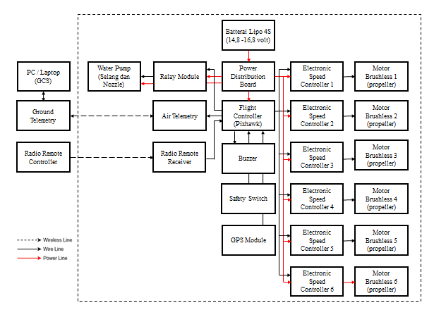
Gambar 1. Blok diagram sistem
Berdasarkan Gambar 1 blok diagram fungsi dari masing-masing blok diagram sebagai berikut :
  - Baterai lipo digunakan sebagai sumber daya untuk menyalakan setiap komponen yang digunakan.
  - Power Distribution Board (PDB) digunakan sebagai pengatur pendistribusian daya untuk 6 motor penggerak dan komponen lain yang digunakan.
  - Flight controller (Pixhawk) merupakan kontroller utama pada drone yang digunakan sebagai sistem navigasi dan pengatur arah terbang drone. pada flight controller terdapat beberapa sensor yang digunakan untuk memperoleh data penerbangan pada drone diantaranya : accelerometer, barometer, dan sensor kompas.
  - Electronic Speed Controller (ESC) digunakan sebagai mengatur kecepatan rotasi motor berdasarkan nilai sinyal PWM yang diterima dari Flight Controller.
  - Motor Brushless digunakan sebagai penggerak pada drone dengan di pasangkan propeller, propeller yang berputar akan menghasilkan gaya dorongan yang berawanan dengan arah gravitasi agar drone dapat terbang diudara.
  - Telemetri digunakan untuk menghubungkan drone dengan aplikasi ground station. Telemetri juga berfungsi sebagai monitoring sistem navigasi dari drone yang ditampilkan pada ground station.
  - Remote controller digunakan untuk pengendali drone yang dilakukan secara manual saat terjadi kesalahan navigasi pada drone.
  - Relay berfungsi sebagai saklar (switch) untuk menyalakan dan mematikan water pump yang digunakan sebagai penyemprotan pestisida cair.

Desain Rancangan Alat
Desain rancangan alat merupakan gambaran alat yang akan dikembangkan dengan menggunakan aplikasi desain 3D yaitu Solidworks. Gambar 2 merupakan bentuk dari desain rancangan alat yang akan dikembangkan
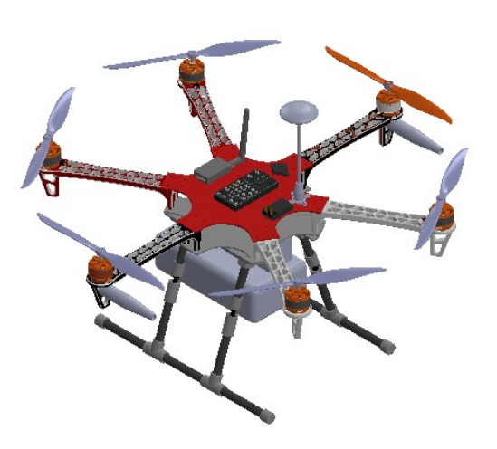
Gambar 2. Desain rancangan alat
Desain drone yang dikembangkan menggunakan body frame hexacopter F550 berbahan serat fiber yang kuat dan ringan. Bagian bawah drone juga terdapat landing gear yang terbuat dari bahan aluminiun holo dan akrilik sebagai penopang drone tersebut untuk berdiri, serta tangki penyimpanan cairan pestisida diposisikan dibawah bertujuan agar saat drone membawa beban muatan berupa cairan pestisida dapat terbang melakukan penyemprotan dengan seimbang dan stabil. Bahan tambahan seperti dudukan baterai dan beberapa parts lainnya menggunakan filamen PLA (Polylactic Acid) yang dicetak menggunakan mesin 3D printing.

Diagram Alir (Flowchart)
Flowchart adalah representasi grafis dari urutan langkah-langkah atau proses dalam sebuah sistem, algoritma, atau pekerjaan. Flowchart digunakan untuk mem-visualisasikan aliran informasi, keputusan, atau tugas dari awal hingga akhir. berikut merupakan diagram alir (flowchart) yang dibutuhkan pada penelitian ini.
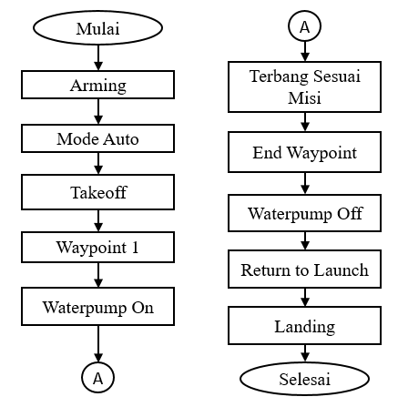
Gambar 3. Flowchart sistem kerja alat
Gambar flowchart diatas menjelaskan algoritma dan urutan-urutan perencanaan misi penerbangan drone penyemprotan cairan pestisida. berikut adalah penjelasan mengenai urutan-urutan flowchart :
- Arming adalah proses mengaktifkan motor dan sistem kendali drone sehingga drone siap untuk terbang. termasuk langkah-langkah menghidupkan baterai, menyalakan kontroler atau remote, dan memeriksa bahwa semua sistem drone berfungsi dengan baik sebelum dilakukan penerbangan.
- Mode auto adalah serangkaian fitur perintah mode penerbangan drone yang memungkinkan drone untuk beroperasi secara otomatis, mengambil alih kendali dari pilot dalam beberapa tugas yang telah ditentukan.
- Takeoff adalah langkah awal ketika drone lepas landas dari permukaan tanah atau platform awal drone untuk memulai penerbangan.
- Waypoint adalah titik-titik koordinat geografis yang ditentukan oleh pengguna dalam perangkat lunak perencanaan misi untuk drone. Dengan menentukan waypoint, drone dapat diperintahkan terbang sesuai dengan titik kooordinat yang ditentukan pengguna.
- Waterpump on merupakan proses menyalakan relay agar dapat menyalakan waterpump untuk penyemprotan cairan pestisida
- Terbang sesuai misi merupakan proses terbang drone bergerak sesuai misi waypoint yang telah ditentukan oleh pengguna.
- End waypoint merupakan akhir dari titik koordinat perencanaan misi terbang drone.
- Waterpump off merupakan proses mematikan relay agar memutus arus listrik yang mengalir pada waterpump.
- Return to Launch (RTL) adalah fitur pada drone yang memungkinkan drone untuk kembali otomatis ke titik awal atau pada tempat awal drone takeoff.
- Landing adalah tahap akhir dalam penerbangan drone di mana drone turun dari ketinggian dan mendarat dengan aman di permukaan tanah

HASIL DAN PEMBAHASAN
Implementasi (Implementation)
Implementasi merupakan sistem yang pertama kali dikembangkan di program kecil yang disebut unit, yang terintegrasi dalam tahap selanjutnya. Tahapan ini bertujuan untuk menghasilkan sistem yang akan diujikan. Hasil rancangan terdiri dari bentuk fisik alat, susunan tata letak komponen dan rangkaian seperti pada Gambar 4.
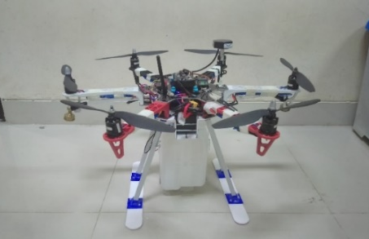
Gambar 4 Tampilan Fisik Alat
Komponen elektronik yang digunakan yaitu Pixhawk, telemetri, radio receiver, GPS module, Motor Brushless, ESC, Power module, baterai, dan sensor-sensor lainnya.

Pengujian (Testing)

- Pengukuran Tegangan Baterai
Pengukuran tegangan baterai yang dilakukan bertujuan untuk mengukur besar tegangan output pada baterai lipo. Baterai yang digunakan adalah baterai Li-Pi dengan 4 sel baterai tegangan 14,8V
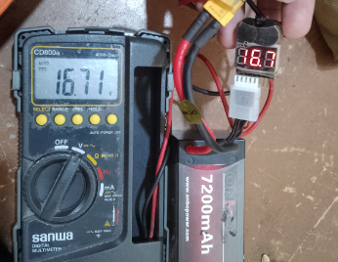
Gambar 5 Pengukuran tegangan baterai
Gambar 5 merupakan hasil dari pengukuran tegangan baterai yang diukur pada konektor series XT60 dan konektor parallel JST pada baterai. Pengukuran pada konektor XT60 diukur menggunakan digital multimeter sedangkan pengukuran tegangan pada konektor JST menggunakan digital Li-Po Alarm. Nilai tegangan yang terukur pada multimeter dan lipo alarm adalah sama sebesar 16,7V ketika baterai dalam kondisi penuh.

- Pengujian Motor Brushless
Pengujian motor brushless bertujuan untuk mengukur batas maksimal kemampuan gaya angkat drone. Metode pengujian motor brushless dilakukan dengan membuat dudukan motor brushless dari cetakan 3D printing dan akan dipasangkan pada timbangan digital seperti pada Gambar 6.
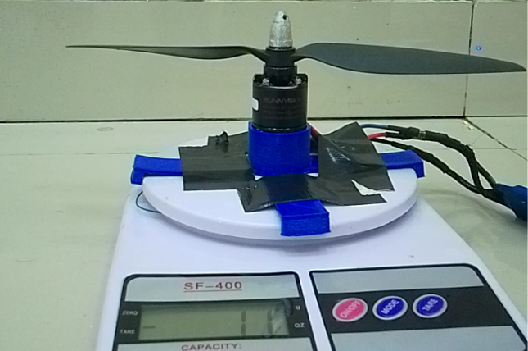
Gambar 6 Pengujian motor brushless
Motor brushless yang digunakan pada pengujian ini adalah brushless motor type Sunnysky X2216 II 1400KV. Hasil pengujian yang dilakukan seperti pada grafik Gambar 7.
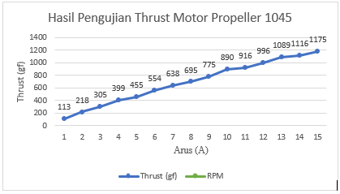
Gambar 7 Grafik hasil pengujian thrust motor
Pengujian dilakukan dengan memasangkan baling-baling (propeller) ukuran 1045 dan maksimum 50% throttle remot sehingga maksimal arus yang dikeluarkan baterai adalah 15A dan max thrust yang dihasilkan sebesar 1175g. Maka ketika menggunakan drone hexacopter yang mempunyai jumlah 6 motor brushless maksimum beban yang mampu diangkat oleh drone adalah :
max gaya angkat | = | gaya angkat motor × 6
 | = | 1217gf × 6
 | = | 7320 gf
 | = | 7,32 kgf

- Pengujian GPS
Pengujian GPS bertujuan untuk memastikan bahwa drone dapat mengandalkan akurasi dan ketersediaan sinyal GPS yang memadai selama melakukan penerbangan. Pengujian dilakukan dengan melakukan pengukuran presisi posisi drone dan akan dibandingkan dengan tingkat akurasi posisi GPS pada handphone.
Berikut rumus perhitungan error pembacaan GPS :
$error=|\frac{koordinat GPS drone }{koordint GPS HP}-1|$ × 100
Hasil pengujian terdapat pada Tabel berikut.
Tabel 3 Hasil pengujian GPS
Titik posisi | Koordinat GPS Drone |  | Koordinat GPS Handphone |  | error
Titik posisi | Latitude | Longitude | Latitude | Longitude | Latitude | Longitude
Posisi 1 | -0,8776955 | 100,3517839 | -0,877595 | 100,351735 | 1% | 0%
Posisi 2 | -0,8773827 | 100,3518020 | -0,877658 | 100,351801 | 3% | 0%
Posisi 3 | -0,8773549 | 100,3519934 | -0,877458 | 100,352088 | 1% | 0%
Posisi 4 | -0,8774738 | 100,3520869 | -0,877331 | 100,351995 | 2% | 0%
Posisi 5 | -0,8776132 | 100,3519675 | -0,877624 | 100,351965 | 0% | 0%
Posisi 6 | -0,8776586 | 100,3518124 | -0,877351 | 100,351832 | 3% | 0%
Berdasarkan hasil pengujian GPS pada Tabel 20 terdapat rata-rata error 3% pada latitude dan 0% error pada longitude. Error pembacaan pada GPS dikarenakan pada saat pengujian kondisi cuaca kurang baik sehingga mengakibatkan perbedaan pembacaan GPS pada drone.

- Pengujian Penyemprotan Cairan Pestisida
Pengujian penyemprotan cairan pestisida bertujuan untuk mengukur kecepatan aliran air yang mampu dikeluarkan oleh waterpump DC dengan tegangan input 12V DC. Perhitungan kecepatan pemyemprotan dilakukan dengan menggunakan tangki air kapasitas maksimum 1600mL. Ketika waterpump DC diberikan tegangan sebesar 12V maka air pada tangki akan dialirkan melalui slang dan nozzle spray Sehingga akan menghasilkan dispersi penyebaran air. Kecepatan debit air yang dihasilkan ketika melakukan semprotan seperti pada Tabel 4 berikut:
Tabel 4. Hasil pengukuran debit air
Tegangan Waterpump (V) | Volume Air (mL) | Waktu Semprot (detik) | Debit Air (mL/detik)
12,16 | 200 | 8 | 25,00
12,16 | 400 | 15 | 26,67
12,16 | 600 | 23 | 26,09
12,16 | 800 | 31 | 25,81
12,16 | 1000 | 38 | 26,32
12,16 | 1200 | 46 | 26,09
12,16 | 1400 | 53 | 26,42
12,16 | 1600 | 61 | 26,23
Rata-rata debit air |  |  | 26,08
Rata-rata debit air yang dihasilkan sebesar 26 mL/detik dan waktu yang diperlukan untuk mengosongkan tangki dalam keadaan penuh adalah 61 detik.

- Pengujian Daya Angkat Drone
Pengujian daya angkat drone bertujuan untuk mengukur berapa maksimal beban yang mampu diangkat oleh drone, dan mengukur konsumsi daya pada baterai. Pengujian dilakukan dengan cara membuat misi take off dan delay selama 60 detik dengan membawa beban seperti pada Gambar 7 dan hasil pengujian terdapat pada Tabel 5 dibawah.
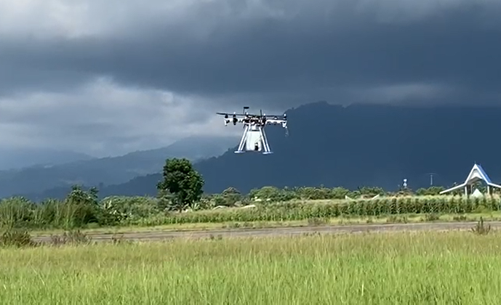
Gambar 8. Pengujian daya angkat drone
Tabel 5 Hasil pengujian daya angkat drone
Berat Drone (gr) | Beban Angkut (gr) | Durasi Terbang (s) | Tegangan Awal (V) | Tegangan Akhir (V) | Selisih Tegangan (ΔV)
2800 | 0 | 60s | 16,7 | 16,4 | 0,3
2800 | 400 | 60s | 16,7 | 16,3 | 0,4
2800 | 800 | 60s | 16,7 | 16,1 | 0,6
2800 | 1200 | 60s | 16,7 | 15,8 | 0,9
2800 | 1600 | 60s | 16,7 | 15,5 | 1,2
Berdasarkan data hasil pengujian pada Tabel 5, ketika drone terbang tanpa membawa beban kondisi tegangan baterai sebelum take off adalah sebesar 16,7V setelah rentang waktu 60 detik tegangan baterai berkurang hingga 16,4V, yang berarti besar konsumsi daya baterai ketika drone tanpa membawa beban selama 60 detik adalah sebesar 0,3 V. Ketika drone tersebut membawa beban maksimum hingga 1,6kg besar konsumsi daya baterai selama 60 detik penerbangan sebesar 1,2V. Maka dapat disimpulkan bahwa semakin besar beban angkut yang dibawa drone maka semakin besar konsumsi daya baterai yang digunakan.

- Pengujian Sistem Secara Keseluruhan
Pengujian sistem secara keseluruhan merupakan pengujian tingkat keberhasilan alat setelah seluruh sistem penyemprotan pada drone telah dibangun. Pengujian dilakukan dengan membuat misi penerbangan yang dilakukan pada lapangan berlokasi di Jln Patenggangan, Air Tawar Barat. Maka Hasil Penerbangan Seperti pada Gambar 8 dan Tabel 24 berikut.
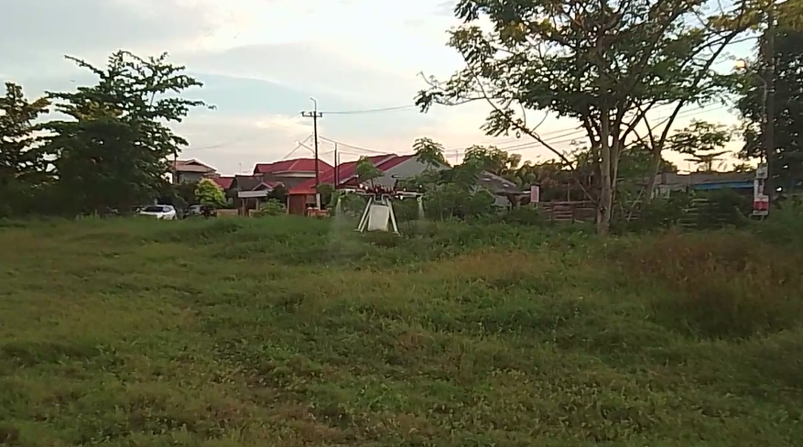
Gambar 9 Pengujian misi penyemprotan cairan pestisida secara otomatis
Tabel 6 Hasil misi penyemprotan cairan pestisida secara otomatis
No | Mission | Target Location |  |  | Keterangan
No | Mission | lat | lon | alt | Keterangan
1 | Take off | -0,8849704 | 100,3432115 | 2 | Drone berhasil takeoff pada ketinggian 2m
2 | Change Speed | -0,8849704 | 100,3432115 | 2 | Drone berhasil mengubah kecepatan terbang sebesar 0,1m/s
3 | Waypoint | -0,8849858 | 100,3432229 | 2 | Drone berhasil maju ke waypoint ditentukan
4 | Relay On | -0,8849858 | 100,3432229 | 2 | Relay berhasil dinyalakan dan waterpum melakukan penyemprotan
5 | Waypoint | -0,8849671 | 100,3433134 | 2 | Drone berhasil maju ke waypoint ditentukan
6 | Waypoint | -0,8849858 | 100,3433195 | 2 | Drone berhasil maju ke waypoint ditentukan
7 | Waypoint | -0,8850086 | 100,3432249 | 2 | Drone berhasil maju ke waypoint ditentukan
8 | Waypoint | -0,8850294 | 100,3432310 | 2 | Drone berhasil maju ke waypoint ditentukan
9 | Waypoint | -0,8850073 | 100,3433275 | 2 | Drone berhasil maju ke waypoint ditentukan
10 | Relay Off | -0,8850073 | 100,3433275 | 2 | Relay berhasil dimatikan dan waterpump dimatikan
11 | Landing | -0,8849704 | 100,3432115 | 0 | Drone berhasil mendarat pada waypoint yang ditentukan

Berdasarkan hasil pada Tabel 6 misi penerbangan yang dilakukan berhasil dilakukan dan sesuai dengan perencanaan misi yang dirancang, tetapi terjadi sedikit kesalahan pada pembacaan sinyal GPS yang mengakibatkan perbedaan posisi terbang dengan target posisi yang dirancang.

Pemeliharaan Sisrem (Maintanance)
Tahapan pemeliharaan sistem merupakan tahapan yang dilakukan ketika alat/sistem terjadi kegagalan (error) dalam sistem yang mengakibatkan drone tidak mampu bekerja dengan maksimal. Kegagalan yang terjadi seperti berat daya angkat drone yang tidak seimbang, sensor-sensor yang tidak terkonfigurasi, dan kesalahan-kesalahan dalam rangkaian. Untuk memperbaiki kesalahan yang telah terjadi sebelumnya maka hal yang dilakukan yaitu mengubah desain dan penempatan struktur komponen pada drone dengan tujuan drone akan terbang dengan stabil pada pengujian berikutnya.

KESIMPULAN
Berdasarkan hasil pengujian dan analisis yang telah dilakukan pada sistem kontrol penyemprotan cairan pestisida menggunakan drone UAV Hexacopter. Maka dapat disimpulkan sebagai berikut:
- Drone hexacopter mampu mengangkat beban cairan pestisida dengan kapasitas maksimum 1,6 kg dengan durasi penyemprotkan cairan pestisida selama 61 detik dan kecepatan terbang 0,1m/s drone mampu melakukan penyemprotan 6 meter sepanjang jalur yang dibuat.
- Pengujian gaya dorong (thrust) pada motor brushless dengan menggunakan propeller 1045, drone mampu mengangkat beban maksimal sebesar 7,32 kg
- Drone hexacopter mampu melakukan penyemprotan cairan pestisida otomatis dengan kontrol GPS pada aplikasi mission planner, tetapi terdapat sedikit kesalahan pembacaan GPS yang mengakibatkan pergeseran posisi terbang dengan terget penerbangan yang dirancang.

SARAN
Selama proses pengujian sistem kontrol penyemprotan cairan pestisida dengan menggunakan drone hexacopter masih memiliki kekurangan. Oleh karena itu saran untuk pengembang penelitian ini berikutnya yaitu :
- Untuk melakukan proses penyemprotan tanaman disarankan untuk menggunakan kapasitas tangki penyimpanan cairan yang lebih besar dengan maksimum beban disesuaikan dengan kemampuan daya angkat drone.
- Untuk dapat melakukan melakukan proses penyemprotan di udara lebih lama disarankan menggukan kapasitas baterai yang lebih besar.
- Untuk meningkatkan tingkat keakuratan titik koordinat misi yang dilakukan disarankan untuk menggunakan modul GPS dengan tingkat akurasi yang tinggi.

DAFTAR PUSTAKA

Almetania, F., & Huda, Y. (2022). Rancangan Sistem Antenna Tracker pada Ground Station UAV Sebagai Media Pantau Pasca Bencana. Voteteknika (Vocational Teknik Elektronika Dan Informatika), 10(3), 67. https://doi.org/10.24036/voteteknika.v10i3.118803
Astuti, W., & Widyastuti, C. R. (2016). Pestisida Organik Ramah Lingkungan Pembasmi Hama Tanaman Sayur. Rekayasa, 14(2), 117.
Dewi, A. Y., Harinita, D., & Bachtiar, A. (2018). Korelasi Gaya Angkat dengan Kecepatan Putaran Rotor pada Sistem Pesawat Quadcopter. Teknik Elektro Institut Teknologi Padang.
Febri, H., Sumbung, R., Mesin, J. T., Negeri, P., & Pandang, U. (2021). DRONE UNTUK DETEKSI HAMA DAN PENYEMPROTAN PESTISIDA PADA TANAMAN PADI.
Feriadi, D. (2017). Aplikasi Sistem Pendukung Keputusan Untuk Simulasi Diagnosa Hama dan Penyakit Pada Tanaman Cabai. 106–113.
Hidayat, R., Muhaimin, & Aidi, F. (2019). Rancang Bangun Prototype Drone Penyemprot Pestisida Untuk Pertanian Padi Secara Otomatis. Jurnal Tektro, 3(2), 86–94. http://e-jurnal.pnl.ac.id/index.php/TEKTRO/article/view/1550
Kusumaningrum, S. I. (2019). Pemanfaatan Sektor Pertanian Sebagai Penunjang Pertumbuhan Perekonomian Indonesia. Jurnal Transaksi, 11(1), 80–89. http://ejournal.atmajaya.ac.id/index.php/transaksi/article/view/477
Maulana Ichsan, I., & Rizianiza, I. (2021). Perbandingan Uji Kestabilan Attitude Hexacopter Pada Metode Root Locus dan Routh Hurwitz. Jurnal METTEK, 7(2), 57. https://doi.org/10.24843/mettek.2021.v07.i02.p01
Perdana, A. R., & Rizianiza, I. (2021). Perancangan Sistem Pengendalian Menggunakan Kontroler PID pada Gerakan Pitch dan Roll untuk Stabilitas Attitude Hexacopter. Simetris: Jurnal Teknik Mesin, Elektro Dan Ilmu Komputer, 11(2), 386–398. https://doi.org/10.24176/simet.v11i2.5172
Scott, J. E., & Scott, C. H. (2017). Drone delivery models for healthcare. Proceedings of the Annual Hawaii International Conference on System Sciences, 2017-Janua, 3297–3304. https://doi.org/10.24251/hicss.2017.399
Septian, A. D., & Huda, Y. (2022). Perancangan Sistem Tiltrotor pada UAV Sebagai Media Pantau Pasca Bencana Flowchart merupakan diagram alir dari proses kerja sebuah alat , proses ini memberikan gambaran dari tahapan yang akan dilalui mulai dari menghidupkan alat hingga alat dimatikan kemb. 10(3).
Wardani, M., Studi, P., Elektro, T., Industri, F. T., Dahlan, U. A., & Umbulharjo, S. H. (2017). Rancang Bangun Penyemprot Pestisida Untuk. Jurnal Ilmu Teknik Elektro Komputer Dan Informatika (JITEKI), 3(2), 123–140. https://core.ac.uk/download/pdf/295348204.pdf
Widiasari, C., & Este Dulan Agustinus S., R. (2020). Rancang Bangun Drone Quadcopter Tanpa Awak Penyiram Pupuk Tanaman. Jurnal ELEMENTER, 6(2), 81–90.

